Муниципальное бюджетное дошкольное образовательное учреждение «Раздольненский детский сад № 1 «Звёздочка»
Раздольненского района Республики Крым

Открытого интегрированное занятие
«Путешествие в страну профессий»
в средней группе

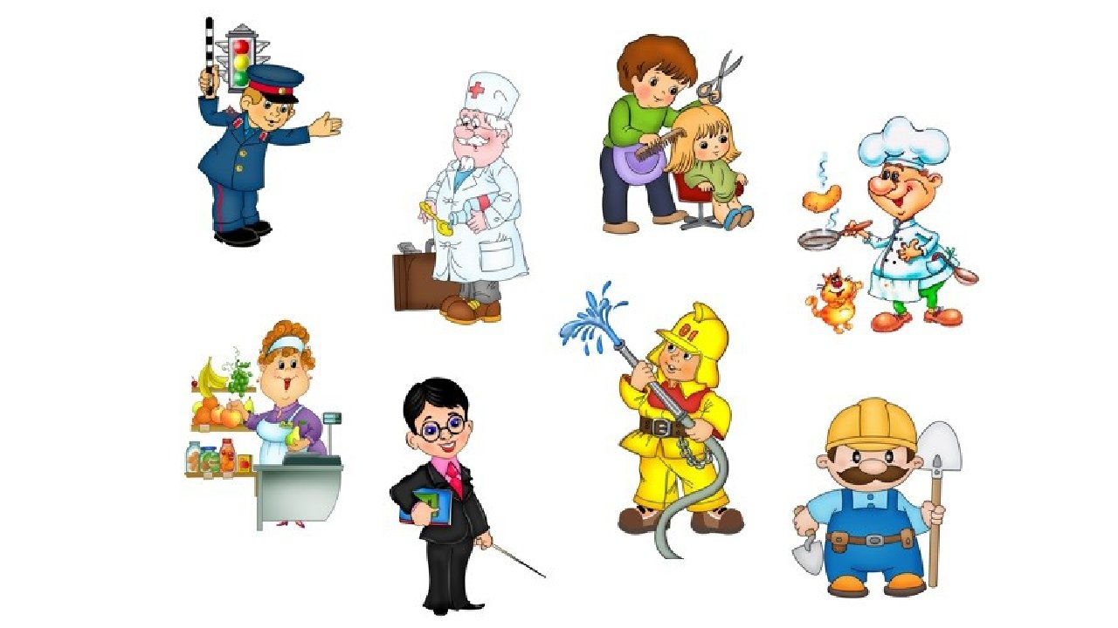

Подготовила: воспитатель Будовая А.А.
Дата проведения: 19.11.2025г

пгт.Раздольное
2025г

Основная образовательная деятельность: Познание (Социально-коммуникативное развитие, речевое развитие, художественно-эстетическое
развитие)
Цель: воспитывать уважение к людям труда, их деятельности и ее результатам.
Программные задачи:
Образовательные задачи: познакомить детей с несколькими видами профессий, показать значение трудовой деятельности в жизни человека; уточнить, обобщить и расширить знания детей об особенностях некоторых профессий.
Развивающие задачи: способствовать развитию связной речи, мышления, памяти, любознательности, наблюдательности, активизировать и обогащать словарь детей существительными, прилагательными, глаголами по теме «Профессии».
Воспитательные задачи: создать условия для воспитания уважительного и доброго отношения к людям разных профессий; способствовать воспитанию умения работать в коллективе.
Предварительная работа: Чтение художественной литературы по ознакомлению детей с профессиями. Отгадывание загадок о профессиях, атрибутах разных профессий. Заучивание пословиц и поговорок о труде. Проведение сюжетно-ролевых игр: «Стройка», «Больница», «Парикмахерская», «Магазин».
Активизация словаря: фонендоскоп.
Демонстрационный и раздаточный материал: картинки с изображениями профессий, инструментов), доска, магниты, картинки с изображением овощей и фруктов, кастрюли и банки, картинки с изображением нарисованной расчески без зубчиков, карандаши, «автобус», детский набор доктора и строителя.
Ход занятия
I. Вводная часть
Организационный момент. Установление эмоционального контакта.
Придумано кем-то просто и мудро
Сказать всем: – Доброе утро!
Доброе утро, солнцу и птицам.
Доброе утро, улыбчивым лицам.
Всем : Доброе утро!
Воспитатель: − Ребята, давайте пожелаем друг другу доброго утра.
(Дети здороваются.)
Воспитатель: − Ребята, каждый день утром родители приводят вас в детский сад, а сами отправляются куда, как вы думаете?
(Ответы детей: на работу)
Воспитатель: -Правильно, на работу. А вы знаете, кем работают ваши родители?
(Ответы детей: парикмахером, поваром ,домохозяйкой )
Воспитатель: Я тоже работаю. Скажите мне, где и кем я работаю?
(Ответы детей : в детском саду воспитателем)
Воспитатель: Да, я работаю в детском саду, а профессия моя – воспитатель . А как вы думаете, что такое профессия?
(Ответы детей: работа, занятие человека.)
Воспитатель: Профессия – это труд, которому человек посвящает свою жизнь, это основное занятие человека, его трудовая деятельность. Профессий очень много, все они очень нужны и важны для людей. Чтобы получить профессию, как вы думаете, что нужно сделать?
(Ответы детей: учиться)
II. Основная часть
Воспитатель: Верно, нужно хорошо учиться, много знать и уметь. И сейчас я хочу предложить вам отправиться в путешествие по миру профессий. А в путешествие я предлагаю вам отправиться на автобусе, который уже ждет нас около детского сада. А кто мне скажет, человек какой профессии управляет автобусом? (Ответы детей: водитель)
Воспитатель: -Правильно, водитель. Ребята, наш автобус потерял колесо. А в путешествие я предлагаю вам отправимся на самолете . А кто мне скажет, человек какой профессии управляет самолетом? (Ответы детей: летчик, пилот)
Воспитатель: Правильно. Давайте мы сядем в наш самолет.
Физминутка «Самолет»
Мы садимся в самолет, (Дети приседают)
Отправляемся в полет! («Заводят» самолет, встают, говорят: «ж-жу»)
Мы летим над облаками. (Руки в стороны)
Машем папе, машем маме. (По очереди обеими руками)
Видим, как течет река, (Показывают руками волны)
Видим лодке рыбака. («Забрасывают» удочку)
Осторожнее: гора! (Наклоняются влево, вправо, говорят : «ж-жу»)
Приземляться нам пора! (Приседают)
Воспитатель: Ребята, вот мы и прилетели в страну «Профессий»
Знакомство с профессией «Повар»
Воспитатель: И вот наша первая остановка. Ребята, как вы думаете, куда мы с вами приехали? Как называется это место? (Ответы детей: столовая, кухня)
Воспитатель: Правильно, это кухня – помещение, где готовят еду. А люди какой профессии здесь трудятся? (Ответы детей: повара)
Воспитатель: Правильно, повара. Это очень важная и нужная профессия. Повар есть и в детском саду, в школе, в больнице, на заводе, в кафе. А что делает повар? (Ответы детей: варит, жарит, печет, тушит, чистит, режет и т.д.)
Воспитатель: Повар умеет готовить много вкусных и полезных блюд, умеет печь пироги. Вы любите пироги? (Ответы детей; да)
Воспитатель: -Ребята, а что нужно повару для работы? (Ответы детей: плита, кастрюли, сковородки, половники и т.д.)
Пальчиковая гимнастика: Гости
К Кате гости прибежали, (бежим пальчиками по столу)
Все друг другу руки жали.
Здравствуй Жора, (соединяем большой и указательные пальчики)
Здравствуй Жанна, (большой и средний)
Рад Серёжа, (большой и безымянный)
Рад Снежана (большой и мизинец)
Не хотите ль пирожок? (ладошки складываем вместе)
Может коржик (показываем 2 открытые ладошки)
Иль рожок (2 кулачка ставим друг на дружку)
Вот драже вам на дорожку (пальчиком тычем в открытую ладошку)
Вы берите понемножку (несколько раз сгибаем ладошки в кулачки)
Все стряхнули быстро крошки
И захлопали в ладошки!
Воспитатель: А давайте мы поможем поварам приготовить борщ и компот. Скажите, из каких продуктов можно приготовить борщ? (Ответы детей: картофель, лук, капуста и др.)
Воспитатель: А как назвать все это одним словом? (Ответы детей: овощи)
Воспитатель: Молодцы! Значит, борщ мы с вами будем готовить из овощей. А компот из каких продуктов готовят? (Ответы детей: яблоки, груши и т.д.)
Воспитатель: А как назвать эти продукты одним словом (Ответы детей: фрукты)
Воспитатель: Верно! Компот мы будем готовить из фруктов.
Дидактическая игра «борщ или компот?» На доске прикреплены изображения овощей, фруктов, кастрюли и банки. Овощ нужно положить в кастрюлю (борщ), фрукт − в банку (компот). При этом необходимо побуждать детей объяснять свой выбор словами: «Яблоко – это фрукт, поэтому из него варят компот» или «Лук добавляют в суп».
Воспитатель: Хорошо, вот сварили мы с вами вкусный борщ и сладкий компот. А теперь отправимся дальше в путь, занимайте места в автобусе. Поехали!
Знакомство с профессией «Парикмахер»
Воспитатель: А вот и следующая остановка.
Воспитатель: Как вы думаете, где мы с вами оказались?
(Ответы детей : в парикмахерской)
Воспитатель: Правильно, это парикмахерская. А скажите, кто здесь трудится?
(Ответы детей: парикмахер)
Воспитатель: -Правильно, парикмахер. А чем занимается парикмахер на своей работе.
(Ответы детей: стрижет, красит, делает прическу и т.д.)
Воспитатель: -А какими инструментами пользуется парикмахер в своей работе?
(Ответы детей: расческой, ножницами, феном и т.д.) .
Воспитатель: - Это очень интересная и творческая работа, ведь парикмахер каждый день делает разные прически и делает людей красивыми. Люди этой профессии должны быть аккуратными, вежливыми и выносливыми, ведь они целый день проводят на ногах.
(Воспитатель предлагает детям нарисовать расчески.
Рисование «Дорисуй расческе зубчики». Дети рисуют «зубчики расчески» − вертикальные линии одной длины на нарисованной заготовке.
Физкультминутка.
Быстро голову помыли (имитируют мытье головы шампунем)
Расчесали, посушили (сначала пальцами рук расчесывают голову, потом поглаживают)
Взяли ножницы, расческу (показывают пальцами рук ножницы и расческу)
Вот и сделали прическу (руки в стороны, как бы красуясь)
Воспитатель: Отправляемся дальше.
Знакомство с профессией «Врач»
Воспитатель: А вот и следующая остановка.
Воспитатель: Как вы думаете, где мы с вами оказались? (Ответы детей: в больнице)
Воспитатель: Правильно, это поликлиника (больница). Скажите, люди какой профессии здесь трудятся? (Ответы детей: доктора, врачи)
Воспитатель: Правильно, врачи. А что делает врач?
(Ответы детей: лечит, ставит уколы, выписывает рецепты, измеряет давление, прослушивает и т.д.)
Воспитатель: Что нужно врачу для работы? (Ответы детей: аптечка, градусник, бинты, шприц и т.д.)
Воспитатель: -А вы знаете, как называется этот инструмент и для чего он служит? (Ответы детей: чтобы слушать)
Воспитатель: - Этот инструмент нужен для прослушивания ваших внутренних органов: сердца, легких. Он называется фонендоскоп.
(Дети повторяют новое слово.)
Воспитатель: - Профессия врач – это очень важная и необходимая профессия. Скажите, что случилось бы, если бы у нас не было врачей? (Ответы детей: болели)
Воспитатель: -Правильно, если бы не было врачей, люди бы часто болели и могли умереть от разных болезней. Врачи бывают разные. Каких врачей вы знаете? (Ответы детей: педиатр, хирург, стоматолог , окулист )
Воспитатель: Правильно, педиатр лечит детей, хирург делает операции, стоматолог лечит зубы, окулист проверяет зрение. Врачи должны быть смелыми, решительными и сильными. Сейчас я вам предлагаю поиграть в игру.
Дидактическая игра «Соберем аптечку». На столе лежат различные предметы, из которых детям нужно выбрать инструменты, необходимые врачу для работы.
Знакомство с профессией» Строитель»
Воспитатель: А вот и следующая остановка. (Дети выходят из «автобуса»)
Как вы думаете, где мы с вами оказались? (Ответы детей: на стройке)
Воспитатель: Правильно, на стройплощадке. Скажите, люди какой профессии здесь трудятся? (Ответы детей: строители)
Воспитатель: Правильно, строители. Но под общим называнием профессии строитель скрывается много специальностей: это и каменщики, и штукатуры, монтажники, плиточники, бетонщики и т.д. А что делает строитель? (Ответы детей: строит дома, школы, сады, мосты.)
Воспитатель: Что нужно строителю для работы? (Ответы детей: молоток, пила, топор и т.д.)
Воспитатель: А вы знаете, как называется этот инструмент и для чего он служит? (Ответы детей: ключ)
Воспитатель: Этот инструмент нужен для раскручивания труб. Он называется разводной ключ. Сегодня мы узнали, какая важная профессия – строитель. А какие дома нужно строить для людей? (Ответы детей: крепкие, надежные, прочные, теплые, красивые).
Воспитатель: Надеюсь, что и среди вас вырастут строители, которые построят для нас надежные, прочные, красивые и теплые дома.
Физкультминутка Дом
Я хочу построить дом, (Руки сложить домиком, и поднять над головой)
Чтоб окошко было в нём, (Пальчики обеих рук соединить в кружочек)
Чтоб у дома дверь была, (Ладошки рук соединяем вместе вертикально)
Рядом чтоб сосна росла. (Одну руку поднимаем вверх и "растопыриваем" пальчики)
Чтоб вокруг забор стоял,
Пёс ворота охранял, (Соединяем руки в замочек и делаем круг перед собой)
Солнце было, дождик шёл, (Сначала поднимаем руки вверх, пальцы "растопырены". Затем пальцы опускаем вниз, делаем "стряхивающие" движения)
И тюльпан в саду расцвёл! (Соединяем вместе ладошки и медленно раскрываем пальчики)
3.Заключительная часть. Итог занятия
Воспитатель: Наше путешествие в страну профессий подходит к концу. С какими профессиями мы сегодня с вами познакомились? (Ответы детей: с профессией повар, парикмахер , врач, строитель )
Воспитатель: Мы обязательно продолжим путешествие в следующий раз, ведь профессий очень много. И все они очень важны и нужны людям. А сейчас давайте возьмем курс обратно в детский сад. (Дети садятся в «самолет» и возвращаются в детский сад)
Воспитатель: Сюрпризный момент. (на столе появляется корзина с пирогами) - Ребята, пока мы свами путешествовали, повар приготовил нам очень вкусные пироги.
Ребята, как вы думаете, какая профессия самая важная, главная без которой мы не смогли бы ни за что обойтись? (высказывания детей)
Мы с вами так и не смогли определить какая же профессия самая важная, потому что они все нужны. Я хочу пожелать вам, чтобы ваша мечта сбылась, и вы выбрали себе дело по душе.

